EDUCACIÓN _FÍSICA_2ºB ESO(4)
Tarea (4) correspondiente a la semana del 14 al 17 de abril.
JUEGOS MALABARES (I)
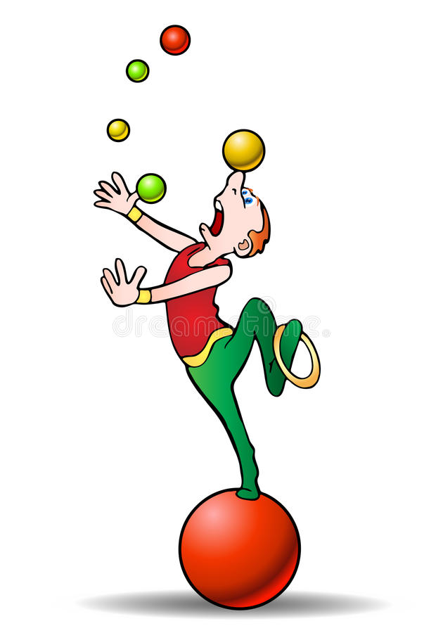
¡Buenos días a todos! Tras el descanso mi primer deseo es que estéis todos bien. A continuación vamos aprovechar para aprender alguna actividad nueva con la que podáis disfrutar de vuestro tiempo libre. Ahora dentro de casa pero cuando todo vuelva todo a la normalidad es un buen recurso para realizar en cualquier espacio (piscina, playa, naturaleza etc.).
Su práctica os va permitir mejorar vuestra coordinación. Todo un “RETO” para aquellos que os cueste más los lanzamientos y recepciones de objetos y manejar por igual las dos manos.
Lo primero que vas a hacer es construir “tres pelotas de malabares”. Para ello es importante que leas y sigas las pautas (peso, tamaño, materiales, etc), que vienen a continuación. De esta manera te resultará más fácil su manejo cuando comencemos otro día a practicar con ellas. Una vez que las termines envíame una foto por correo electrónico para que yo pueda valorar el resultado. Para esta tarea tienes de plazo hasta el viernes 17 de abril. PAUTAS:
- Has de utilizar material que encuentres por casa, a ser posible reciclado. Papel de periódico o folios usados, calcetines y camisetas viejas, lentejas, arroz, globos,….
- Las tres pelotas han de ser similares en peso y tamaño. Han de pesar un poco más que una “pelota de tenis” y su tamaño algo más pequeño (que puedas coger dos pelotas a la vez en una sola mano).
- El núcleo o centro de la pelota puede ser una pelota más pequeña (canica de goma o similar que encuentres por casa). También puedes envolver en film trasparente o papel de aluminio lentejas o arroz para que éste “núcleo” haga que pese un poco más la pelota.
- Posteriormente es ir añadiendo capas utilizando otros materiales:
  - Papel (periódico o folios) y cinta de embalar o celo.
  - Calcetines cortados.
  - Tiras de camisetas o lana.
- También se pueden hacer con globos o de cualquier otra manera que se te ocurra. Se trata de agudizar tu ingenio con lo que encuentre por casa.
- Finalmente decóralas como quieras, pero que se diferencien unas de otras (esto facilitará el aprendizaje cuando comencemos a utilizarlas).
A continuación te facilito algún vídeo para que tengas ideas de cómo hacerlas:
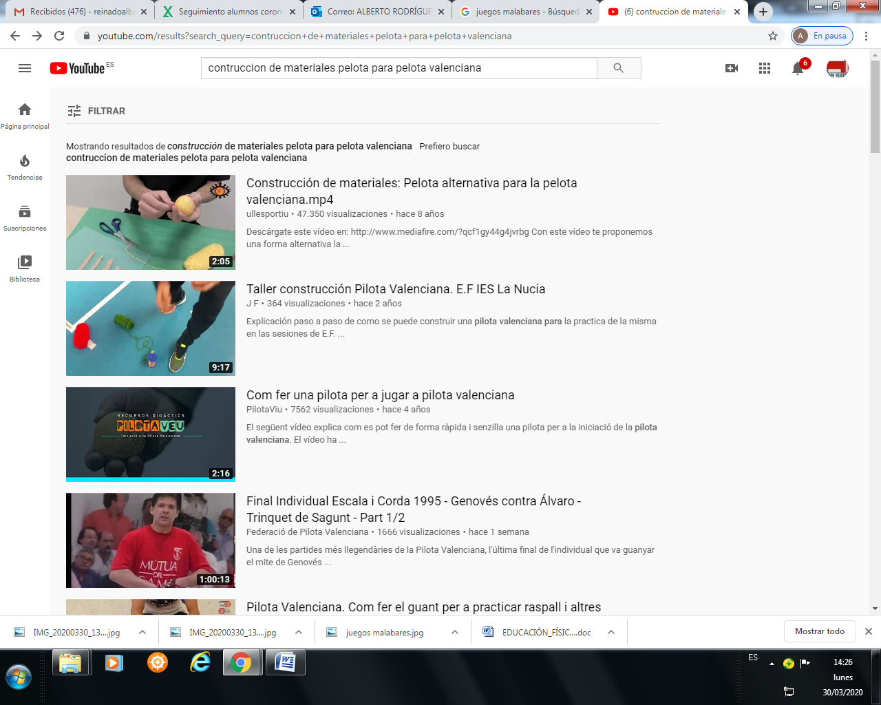
https://www.youtube.com/watch?v=PW0p1GffcYQ
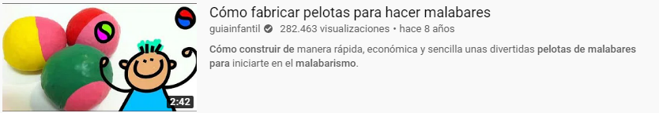
https://www.youtube.com/watch?v=PW0p1GffcYQ
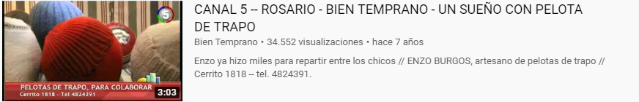
https://www.youtube.com/watch?v=QcxuwM9KfOc
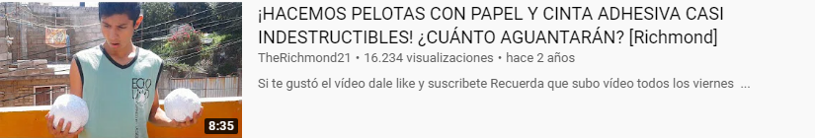
https://www.youtube.com/watch?v=Hst7AV-a46Y
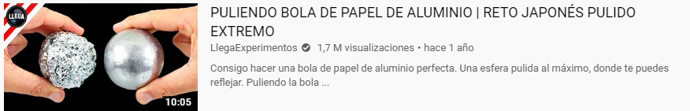
https://www.youtube.com/watch?v=WwCUJIOfZJM (para el núcleo central)
Y para cualquier duda, puedes contactar conmigo en el siguiente e-mail: alberto.rodriguez@sanviatorvalladolid.com.

